ATM Recyclingsystems feiert 20-jähriges Firmenjubiläum

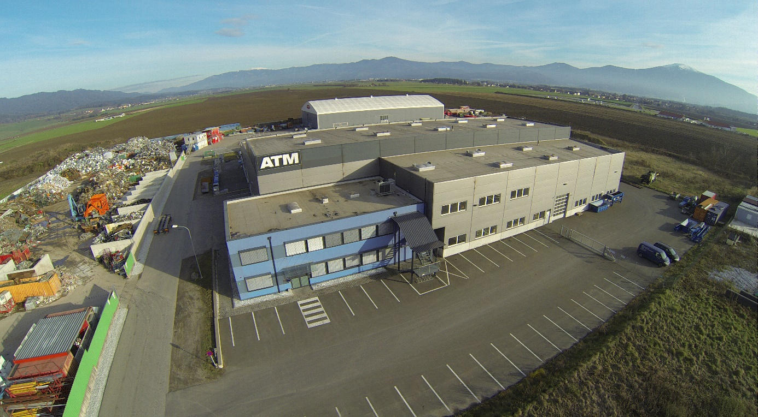

HIGH PERFORMANCE
METAL RECYCLING

20 Jahre ist es bereits her, dass die erfolgreiche Firmengeschichte von ATM Recyclingsystems unter dem Motto “High Performance Metal Recycling“ in der Steiermark begann. Der Grundstein wurde dabei bereits in den 1920er-Jahren des vergangenen Jahrhunderts gelegt. Damals war das Unternehmen noch unter dem Namen „Arnold“ in Wien, Ottakring bekannt. Der Familienbetrieb begann mit dem Bau von Anlagen zur Wiederaufbereitung von metallischen Sekundärrohstoffen. Die erste Paketierpresse konnte 1953 verkauft werden. Schon bald darauf folgten, aufgrund der erhöhten Nachfrage, Schrottscheren und Brikettierpressen.
In den 1970er-Jahren übersiedelte das Unternehmen an seinen neuen Standort nach Knittelfeld. 2002 erfolgte schließlich die Eingliederung in die ASCO Group International GmbH und die Gründung der ATM Recyclingsystems GmbH durch Übernahme der Arnold Technologie. Fünf Jahre nach der Neugründung übersiedelte das Unternehmen an den heutigen Firmenstandort in Fohnsdorf.
In den darauffolgenden Jahren folgten zahlreiche Erweiterungen des Produktportfolios um beispielsweise Shredder, Gussbrecher und Sortieranlagen. So entwickelte sich das Unternehmen zum Spezialisten für Metallrecycling und Systemintegrator. Heute zählt ATM im Bereich der Brikettierpressen zu den Weltmarktführern. 2015 konnte beispielsweise die weltweit stärkste und größte Brikettierpresse Arno®Brik 22 in Betrieb genommen werden, mit welcher pro Stunde bis zu 5,5 Tonnen an Material recycelt werden können. ATM Recyclingsystems ist Ansprechpartner für renommierte Unternehmen aus der Automobil-, Fertigungs- und Recyclingindustrie. Das Unternehmen ist weltweit tätig und konnte seine Anlagen bereits in über 90 Ländern der Welt installieren. Durch die ständige Weiterentwicklung der Technologien sowie Erweiterungen im Bereich der Digitalisierung bleibt das Unternehmen stets am Puls der Zeit.
Vor allem im Bereich Nachhaltigkeit zählt ATM österreichweit zu den Pionieren. Von Anfang an erkannte man die Wichtigkeit eines effizienten Metallrecyclings und der Rückführung von Rohstoffen in den Kreislauf. Ein Thema, das gerade in der heutigen Zeit immer weiter an Bedeutung gewinnt.
ATM Recyclingsystems zählt mittlerweile zu den wichtigsten Arbeitgebern in der Region Murtal und bildet auch junge Menschen für eine Karriere im Hightech Bereich aus. Perfekt ausgebildete Fachkräfte bildeten von Beginn an die Basis für den langfristigen Erfolg des Unternehmens. Sämtliche Arbeitsschritte im Herstellungsprozess der Anlagen werden von den rund 60 Mitarbeitern am Standort in Fohnsdorf vorgenommen. So kann das Unternehmen seinen Kunden höchste Qualität und Betriebssicherheit garantieren.
Durch die enge Zusammenarbeit mit Forschungseinrichtungen wie der Montanuniversität Leoben werden die Anlagen immer nach den neuesten wissenschaftlichen Erkenntnissen auf die Kundenanforderungen abgestimmt. In Zukunft sind beispielsweise neue ECO Modelle geplant, die besonders ressourcenschonend arbeiten. Auch im Bereich RetroFit und Digitalisierung gebrauchter Anlagen wird es im Jubiläumsjahr einige Weiterentwicklungen geben. So kann das Unternehmen auch weiterhin in eine erfolgreiche Zukunft blicken.
Mehr Informationen unter: https://www.atm-recyclingsystems.com/

